Федеральное государственное бюджетное
образовательное учреждение высшего образования
«Сибирский государственный университет
телекоммуникаций и информатики» (СибГУТИ)

09.03.01 "Информатика и вычислительная техника"
профиль "Программное обеспечение средств
вычислительной техники и автоматизированных систем"

ОТЧЕТ
по дисциплине «Программирование графических процессоров»
лабораторная работа 4

Выполнил:
Разумов Д. Б.
студент группы ИП-811

Проверил:
преподаватель Малков Е.А.

Оглавление
Задание 3
Листинг 4
Скриншоты 11
Заключение 12

Задание

Задание:
• написать программу транспонирования матриц, реализующую алгоритм без использования разделяемой памяти, наивный алгоритм с использованием разделяемой памяти и алгоритм с разрешением конфликта банков разделяемой памяти;
• провести профилирование программы с использованием nvprof или nvpp - сравнить время выполнения ядер, реализующих разные алгоритмы, и оценить эффективность использования разделяемой памяти (лекция 4).
Цель: научиться использовать разделяемую память.

Листинг
#include <stdio.h>
#include <time.h>
#include <malloc.h>

#define CUDA_CHECK_RETURN(value) {\
cudaError_t _m_cudaStat = value;\
if (_m_cudaStat != cudaSuccess) {\
fprintf(stderr, "Error \"%s\" at line %d in file %s\n",\
cudaGetErrorString(_m_cudaStat), __LINE__, __FILE__);\
exit(1);\
}\
} //макрос для обработки ошибок

void Output(float* a, int N){
for(int i=0;i<N;i++){
for(int j=0;j<N;j++)
fprintf(stdout,"%g\t",a[j+i*N]);
fprintf(stdout,"\n");
}
fprintf(stdout,"\n\n\n");
}

__global__ void gInitializeMatrixByRows(float* matrix_d){
int i = threadIdx.x + blockIdx.x * blockDim.x;
int j = threadIdx.y + blockIdx.y * blockDim.y;
int N = blockDim.x * gridDim.x;
matrix_d[i+j*N] = (float)(i+j*N);
}

__global__ void gInitializeMatrixByColumns(float* matrix_d){
int i = threadIdx.x + blockIdx.x * blockDim.x;
int j = threadIdx.y + blockIdx.y * blockDim.y;
int N = blockDim.x * gridDim.x;
matrix_d[j+i*N] = (float)(j+i*N);
}

__global__ void gTranspose0(float* storage_d, float* storage_d_t){
int i = threadIdx.x + blockIdx.x * blockDim.x;
int j = threadIdx.y + blockIdx.y * blockDim.y;
int N = blockDim.x * gridDim.x;
storage_d_t[j + i * N] = storage_d[i + j * N];
}

__global__ void gTranspose11(float* storage_d, float* storage_d_t) {
extern __shared__ float buffer[];
int i = threadIdx.x + blockIdx.x * blockDim.x;
int j = threadIdx.y + blockIdx.y * blockDim.y;
int N = blockDim.x * gridDim.x;

buffer[threadIdx.y + threadIdx.x * blockDim.y] = storage_d[i + j * N];
__syncthreads();

i = threadIdx.x + blockIdx.y * blockDim.x;
j = threadIdx.y + blockIdx.x * blockDim.y;
storage_d_t[i + j * N] = buffer[threadIdx.x + threadIdx.y * blockDim.x];
}

#define SH_DIM 32
__global__ void gTranspose12(float* storage_d, float* storage_d_t) {
__shared__ float buffer_s[SH_DIM][SH_DIM];
int i = threadIdx.x + blockIdx.x * blockDim.x;
int j = threadIdx.y + blockIdx.y * blockDim.y;
int N = blockDim.x * gridDim.x;

buffer_s[threadIdx.y][threadIdx.x] = storage_d[i + j * N];
__syncthreads();

i = threadIdx.x + blockIdx.y * blockDim.x;
j = threadIdx.y + blockIdx.x * blockDim.y;
storage_d_t[i + j * N] = buffer_s[threadIdx.x][threadIdx.y];
}

__global__ void gTranspose2(float* storage_d, float* storage_d_t) {
__shared__ float buffer[SH_DIM][SH_DIM+1];
int i = threadIdx.x + blockIdx.x * blockDim.x;
int j = threadIdx.y + blockIdx.y * blockDim.y;
int N = blockDim.x * gridDim.x;

buffer[threadIdx.y][threadIdx.x] = storage_d[i + j * N];
__syncthreads();

i = threadIdx.x + blockIdx.y * blockDim.x;
j = threadIdx.y + blockIdx.x * blockDim.y;
storage_d_t[i + j * N] = buffer[threadIdx.x][threadIdx.y];
}

int main(int argc, char* argv[]){
if (argc < 3) {
fprintf(stderr, "USAGE: matrix <dimension of matrix> <dimension_of_threads>\n");
return -1;
}
int N=atoi(argv[1]);
int dim_of_threads=atoi(argv[2]);
if (N%dim_of_threads) {
fprintf(stderr, "change dimensions\n");
return -1;
}
int dim_of_blocks = N / dim_of_threads;
const int max_size=1<<8;
if (dim_of_blocks>max_size){
fprintf(stderr, "too many blocks\n");
return -1;
}

float *storage_d, *storage_d_t, *storage_h;
cudaMalloc((void**)&storage_d, N*N*sizeof(float));
cudaMalloc((void**)&storage_d_t, N*N*sizeof(float));
storage_h=(float*)calloc(N*N, sizeof(float));
gInitializeMatrixByRows<<<dim3(dim_of_blocks,dim_of_blocks),\
dim3(dim_of_threads,dim_of_threads)>>>(storage_d);
cudaDeviceSynchronize();
memset(storage_h,0.0,N*N*sizeof(float));
cudaMemcpy(storage_h, storage_d, N*N*sizeof(float),
cudaMemcpyDeviceToHost);
if (argc == 4) {
printf("изначальная матрица:\n");
Output(storage_h, N);
}

gTranspose0<<<dim3(dim_of_blocks, dim_of_blocks),\
dim3(dim_of_threads,dim_of_threads)>>>(storage_d,storage_d_t);
cudaDeviceSynchronize();
memset(storage_h,0.0,N*N*sizeof(float));
cudaMemcpy(storage_h, storage_d_t, N*N*sizeof(float),
cudaMemcpyDeviceToHost);
if (argc == 4) {
printf("gTranspose0:\n");
Output(storage_h, N);
}

gTranspose11<<<dim3(dim_of_blocks, dim_of_blocks),\
dim3(dim_of_threads,dim_of_threads),\
dim_of_threads*dim_of_threads*sizeof(float)>>>
(storage_d,storage_d_t);
cudaDeviceSynchronize();
memset(storage_h,0.0,N*N*sizeof(float));
cudaMemcpy(storage_h, storage_d_t, N*N*sizeof(float),
cudaMemcpyDeviceToHost);
if (argc == 4) {
printf("gTranspose11:\n");
Output(storage_h, N);
}

gTranspose12<<<dim3(dim_of_blocks, dim_of_blocks),\
dim3(dim_of_threads,dim_of_threads)>>>
(storage_d,storage_d_t);
cudaDeviceSynchronize();
memset(storage_h,0.0,N*N*sizeof(float));
cudaMemcpy(storage_h, storage_d_t, N*N*sizeof(float),
cudaMemcpyDeviceToHost);
if (argc == 4) {
printf("gTranspose12:\n");
Output(storage_h, N);
}

gTranspose2<<<dim3(dim_of_blocks, dim_of_blocks),\
dim3(dim_of_threads,dim_of_threads)>>>
(storage_d,storage_d_t);
cudaDeviceSynchronize();
memset(storage_h,0.0,N*N*sizeof(float));
cudaMemcpy(storage_h, storage_d_t, N*N*sizeof(float),
cudaMemcpyDeviceToHost);
if (argc == 4) {
printf("gTranspose2:\n");
Output(storage_h, N);
}

cudaFree(storage_d);
cudaFree(storage_d_t);
free(storage_h);
return 0;
}

Скриншоты
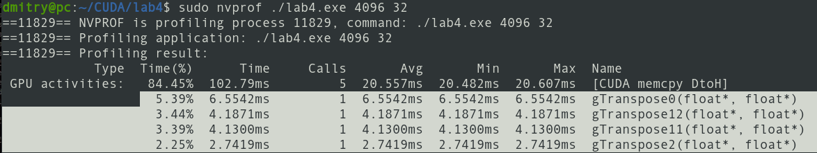
Рисунок 1 — время выполнения разных ядер по транспанированию матриц

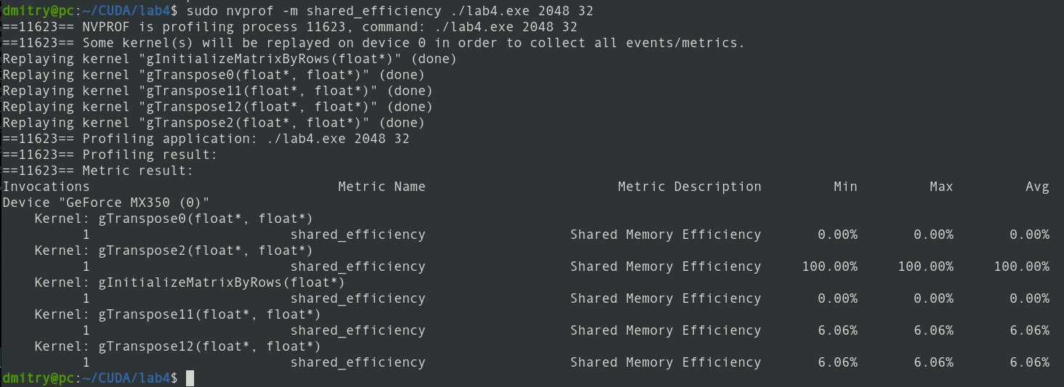
Рисунок 2 — эффективность использования разделяемой памяти

Заключение
Исходя из результатов тестирования, можно сделать вывод, что разделяемая память позволяет быстрее производить вычисления. Также очень ускоряет вычисление устранение конфликта банков разделяемой памяти (в этом более низкая латентность память).

